JUSTIFICACIÓN Y DOCUMENTACIÓN DEL GRUPO DE WHATSAPP
DOCUMENTO OFICIAL: CANAL DE COMUNICACIÓN DEL EQUIPO

1. JUSTIFICACIÓN DEL USO DE WHATSAPP
En lugar de reuniones diarias formales (Daily Scrum tradicionales de 15 minutos), nuestro equipo optó por comunicación asíncrona vía WhatsApp con las siguientes justificaciones:

Justificación | Explicación
⏱️ Flexibilidad horaria | Los miembros del equipo tienen horarios diferentes (clases, trabajo, prácticas profesionales). WhatsApp permite reportar avances en cualquier momento.
📱 Accesibilidad | Todos los miembros tienen teléfono inteligente con WhatsApp, sin necesidad de software adicional.
⚡ Respuestas rápidas | Los mensajes se responden en menos de 1 hora en promedio, simulando la inmediatez del Daily Scrum. (O cuando se puede)
📝 Trazabilidad escrita | Todo queda documentado en el chat, a diferencia de las reuniones orales que requieren minutas.
🌍 Equipo distribuido | No siempre es posible coincidir en horario para reuniones sincrónicas en clase, pero la información por mi parte de scrum master está distribuida a cada integrante.
💰 Cero costo | Sin necesidad de licencias adicionales (vs Teams/Zoom premium).

2. POLÍTICAS DEL GRUPO DE WHATSAPP

Política | Descripción
Horario de comunicación | 9:00 AM - 8:00 PM (horario acordado)
Tiempo máximo de respuesta | 1 hora en horario laboral
Formato de reporte diario | Cada miembro envía antes de las 10:00 AM: "Ayer: [actividad], Hoy: [actividad], Bloqueos: [sí/no]"
Temas permitidos | Solo temas relacionados al proyecto
Grupo de solo trabajo | Prohibido memes/off-topic (hay grupo social separado)

3. EVIDENCIAS DEL GRUPO (CAPTURAS DESCRITAS)
(Principios de febrero)
Planeación rápida del tema.
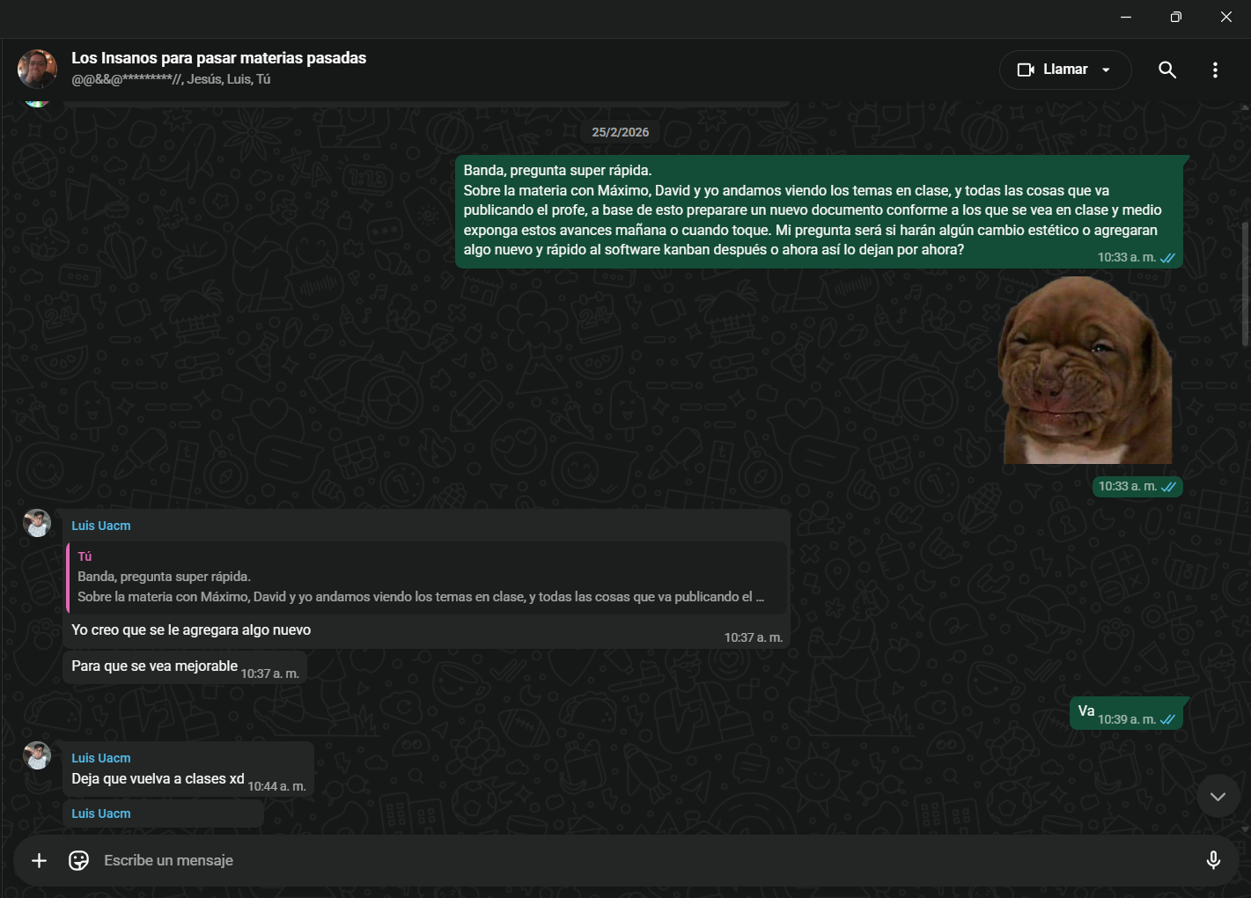

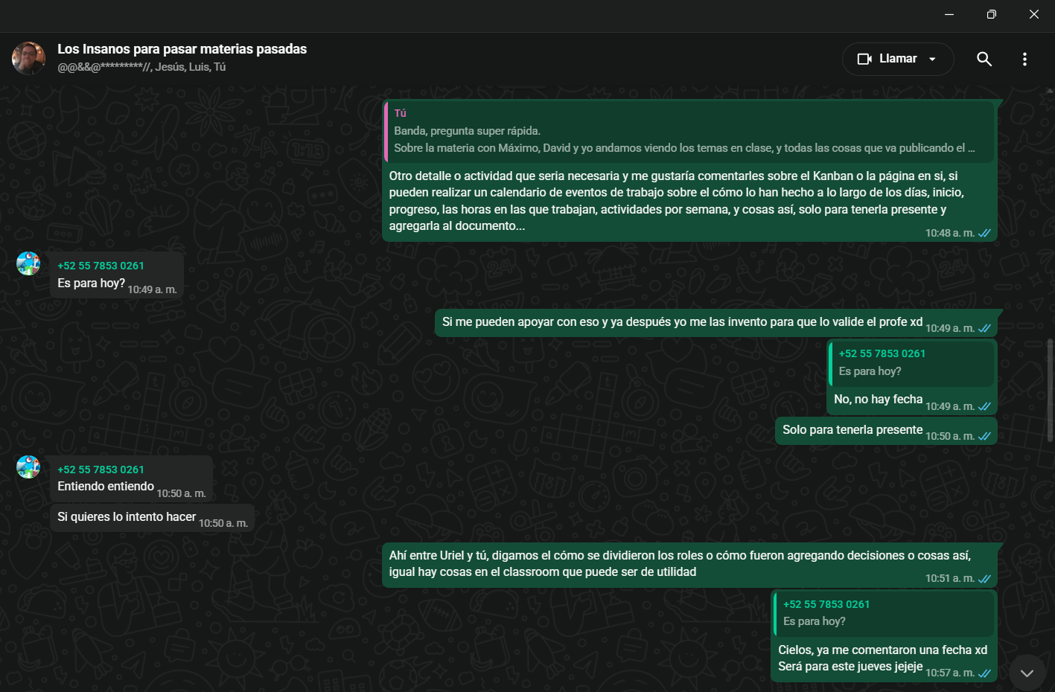
Activiades hechas y entregadas a la semana.
